HTL-Leonding

Informatik

BOBW Sommersemester

2AHIF

25.05.2021

Produktion in industrie und handwerk

GALLNER, MANDL, MASCHER, MAYRHOFER, VINCZE-MINYA

elias.mascher@gmail.com

Inhalt

1. Gefertigt wird auf vielen Arten 3

1.1. Industrie und Handwerk 3

1.2. Basistendenzen bei den Fertigungsbetrieben 3

1.2.1. Umfeld 3

1.2.2. Zielsetzungen und Maßnahmen 4

1.2.2.1. Kostenbewusstsein 4

1.2.2.2. Qualität 4

1.2.2.3. Flexibilität 4

2. Der Fertigungsbetrieb 4

2.1. Die Leistungsdarstellung im Fertigungsbetrieb 6

2.2. Forschung und Entwicklung 7

2.2.1. Teilbereiche von Forschung und Entwicklung 7

2.2.1.1. Grundlagenforschung 7

2.2.1.2. Angewandte Forschung 7

2.2.1.3. Entwicklung 7

2.2.2. Objekte der Forschung und Entwicklung 8

2.2.3. Patente und Lizenzen 8

2.3. Die Materialwirtschaft im Fertigungsbetrieb 9

2.3.1. Die besondere Bedeutung der Materialwirtschaft im Fertigungsbetrieb 9

2.3.2. Die Besonderheit der Beschaffung im Fertigungsbetrieb 9

2.3.3. Die Besonderheiten der Lagerung im Fertigungsbetrieb 10

2.4. Fertigung 10

2.4.1. Organisationstypen der Fertigung 11

2.4.1.1. Werkstattfertigung 11

2.4.1.2. Fließfertigung 12

2.4.1.3. Gruppenfertigung 12

2.4.2. Fertigungstypen 13

3. Die Besonderheiten des Handwerksbetriebs 14

3.1. Das produzierende Handwerk erstellt 14

3.1.1. Abnehmer können sein: 14

3.2. Das installierende Handwerk beschäftigt sich 14

3.2.1. Beispiele: 14

3.3. Die Leistungen des reparierenden Handwerks 14

3.3.1. Beispiele: 14

3.4. Beim dienstleistenden Handwerk 14

3.4.1. Beispiele: 14

3.5. Ergänzung durch Handel 15

3.5.1. Beispiele: 15

4. Die Leistungsbereiche der Handwerksbetriebe 15

4.1. Materialbeschaffung und Lagerung 15

4.2. Fertigung 15

4.3. Absatz 15

5. Die Förderung der Klein- und Mittelbetriebe 16

6. Wie Fertigungsbetriebe wettbewerbsfähig bleiben 16

6.1.1. Rationalisierung in der Fertigung 16

6.1.2. Mechanisierung, Automatisierung, Roboterisierung 16

6.1.3. Wertanalyse 17

6.1.4. Baukastensystem und Modularisierung 18

6.1.5. Normung 18

6.1.6. Typung 19

7. Logistik 19

7.1. Bereiche der Logistik 19

7.1.1. Beschaffungslogistik 19

7.1.2. Fertigungslogistik 19

7.1.3. Absatzlogistik 20

7.2. Ziele und Maßnahmen der Logistik 20

7.2.1. Just-in-time-Konzept 20

7.2.2. Interner und externer EDV-Verbund 20

7.2.3. Verbesserung von Kooperation und Koordination 20

7.3. Das Qualitätswesen im Fertigungsbetrieb 21

7.3.1. Das Qualitätswesen als Grundlage der Qualitätssicherung 21

7.3.2. Organisatorische Gestaltung des Qualitätswesens 22

7.3.3. Qualitätsmanagement 23

7.4. Lean Management 23

7.4.1. Erfolgs-Beispiel für Lean Management 23

7.5. Die Weiterentwicklung der Lean Managements 23

7.5.1. Cluster 23

7.5.2. Virtuelles Unternehmen 24

8. Kurzzusammenfassung: 25

9. Abbildungsverzeichnis 26

# Gefertigt wird auf vielen Arten

# Industrie und Handwerk

Industrie- und Handwerksbetriebe sind Fertigungsbetriebe, die sich in verschiedenen Punkten unterscheiden:

|  |  |
| --- | --- |
| **Industrie** | **Handwerk** |
| Hoher Einsatz von Anlage- und Umlaufvermögen, daher auch hoher Kapitalbedarf | Geringer Kapitalbedarf |
| Einsatz „andersartiger“ Maschinen als im Handwerk, Verwendung einer Vielzahl gleichartiger Maschinen | Hoher Anteil von Handarbeit |
| Größere Zahl ständig beschäftigter Arbeitskräfte | Wenige Mitarbeiter |
| weitgehende Arbeitsteilung mit vorbestimmtem Arbeitsablauf (z.B. Fließband) | Geringes Ausmaß der Arbeitsteilung bei der ausführenden Arbeit (Die meisten Werkstücke werden von einer Person vollständig ausgeführt.) |
| Organisatorische Trennung in eine technische und eine kaufmännische Führung, Leitung häufig durch angestellte Mitarbeiter | Mitarbeit des Unternehmers (meist auch seiner Angehörigen) bei der Fertigung, Leitung meist durch den Unternehmer |
| Serienmäßige Erzeugung (Es wird meist für Käufer produziert, die man noch gar nicht kennt – z.B. bei Kühlschränken, Pkw etc.) | Die Produktion ist in der Regel auf die individuellen Bedürfnisse der Kunden abgestellt (z.B. Maßschuh, Maßbekleidung) |

Fertigungsbetriebe können unter folgenden wichtigen Merkmalen eingeteilt werden:

* Nach der **Produktionsstufe** in Urproduktion, Investitionsgüter- und Konsumgüterindustrie
* Nach dem **vorherrschenden Rohstoff**: Holz-, Papier-, Textil-, Lederindustrie und andere
* Nach den **hergestellten Gütern** in Schuh-, Auto-, Computerindustrie und andere
* Nach den **Fertigungstypen** in Einzel-, Serien-, Sorten- und Massenfertigung
* Nach der **Fertigungsorganisation** in Werkstätten-, Gruppen- und Fließfertigung
* Nach dem **vorherrschenden Produktionsfaktor** in arbeits-, anlagen- und materialintensive Industriebetriebe
* Nach der **Betriebsgröße** in industrielle Großbetriebe, in Mittel- und Kleinbetriebe

# Basistendenzen bei den Fertigungsbetrieben

Die tiefgreifenden Veränderungen in der Fertigungsumgebung haben massive Auswirkungen auf deren Ziele und Maßnahmen.

## Umfeld

Die **Globalisierung** (Prozess der zunehmenden internationalen Verflechtung in verschiedenen Bereichen, wie Wirtschaft, Politik, etc.) ist einer der wichtigsten Entwicklungen, da die meisten internationalen Unternehmen in einer immer engen zusammenwachsenden Weltwirtschaft tätig sind.

Für Klein- und Mittelbetriebe, die nur in regionalen Märkten tätig sind, bedeutet das, dass unbedingt neue Konzepte in der Fertigung umgesetzt werden müssen, um weiterhin gegen die großen internationalen Konkurrenten erfolgreich sein zu können.

## Zielsetzungen und Maßnahmen

Grundsätzlich können die Zielsetzungen

* Kostensenkung,
* Qualitätssteigerung,
* Flexibilisierung der Fertigung

gleichzeitig verfolgt werden.

In welchem Ausmaß diese Ziele allerdings verfolgt werden, ist abhängig von

* der Branche, in der das Unternehmen tätig ist, und
* der Wettbewerbssituation in dieser Branche.

### Kostenbewusstsein

Zu Beginn des 20. Jahrhunderts konnte durch Massenproduktion das Kostenbewusstsein in der Fertigung sehr gut erreicht werden. Ein Beispiel hierfür wäre der Erfolg der Ford Motor Corporation, die ein Auto in Fließbandarbeit hergestellt haben, das für die meisten Menschen erschwinglich war.

### Qualität

Das Erreichen von **Qualität** (Das Bewältigen der gewünschten Produkteigenschaft, ohne Verschlechtern der Kostensituation) wurde auch immer wichtig.

### Flexibilität

Zum weiteren Ziel der letzten beiden Jahrzehnte wurde die **Flexibilität** (Produktion verschiedener Varianten von Produkten). Dadurch wird möglich, dass unterschiedliche Varianten einer Produktionslinie zu ähnlichen Produktionskosten als Massenproduktion eines Produkts hergestellt werden können.

Dies ist alles durch den Stand der heutigen Technik möglich, da sie einen sehr großen Teil der Arbeit erledigen und durch die Automatisierung somit alles viel schneller geht.

# Der Fertigungsbetrieb

Im Prinzip funktioniert jeder Fertigungsbetrieb auf diese Art. Das Beispiel (Abb. 1) zeigt:

* die Leistungsbereiche des Fertigungsbetriebs
* Marketing und Verkauf
* Forschung und Entwicklung
* Materialwirtschaft
* Fertigung
* welche Schritte zur Erzeugung eines Produktes nötig sind

Ein Bild, das Text enthält.

Abbildung Produktionsablauf im Fertigungsbetrieb

# Die Leistungsdarstellung im Fertigungsbetrieb

Ausgehend vom dargestellten Beispiel eines Schuhproduzenten lassen sich die Tätigkeiten in einem Fertigungsbetrieb im Wesentlichen wie folgt beschreiben:

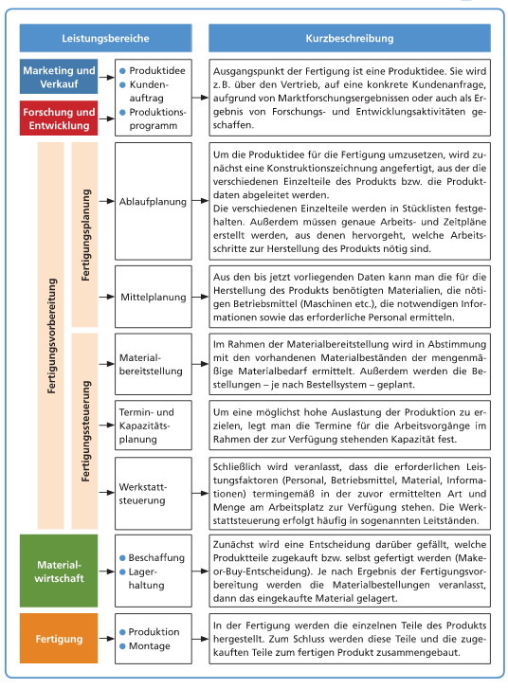

Abbildung Leistungsbereiche im Fertigungsbetrieb

# Forschung und Entwicklung

Produkte altern im Verlauf ihres Lebenszyklus und müssen durch neue Produkte ersetzt werden. Die internationale Konkurrenz entwickelt dau­ernd neue Produkte bzw. verbessert vorhandene Produkte. Die Gesetz­gebung stellt erhöhte Anforderungen an die Sicherheit und an die Um­weltverträglichkeit von Produkten. Der Markterfolg von Industriebetrieben ist daher erheblich von der eigenen Forschung und Entwicklung abhängig.

**Beispiele:**

Europäische Autos können nur dann in den USA angeboten werden, wenn sie die wesentlich strengeren Abgasvorschriften erfüllen.

Der Vorsprung der japanischen Industrie in einzelnen Bereichen der Elektronikindustrie ist nicht zuletzt auf die Überlegenheit von Forschung und Entwicklung zurückzuführen.

## Teilbereiche von Forschung und Entwicklung

### Grundlagenforschung

Die Grundlagenforschung versucht Erkenntnisse zu gewinnen, ohne sofort an eine bestimmte Anwendung zu denken.

**Beispiele:**

* Welche Materialien leiten elektrischen Strom besser, welche schlechter?
* Wie kann man besonders harte Materialien herstellen?

Der Nutzen der Grundlagenforschung ist nicht sofort ersichtlich, da man noch nicht weiß, wie viele Anwendungsmöglichkeiten sich für diese Erkenntnisse ergeben werden.

### Angewandte Forschung

Die Forschung wird bereits im Hinblick auf ein bestimmtes Produkt betrieben.

**Beispiele:**

* Welche Gummimischung ist für Hochgeschwindigkeitsautoreifen besonders geeignet?
* Welcher Stahl wird vom Salzwasser nicht angegriffen und ist daher für den Schiffsbau beson­ders geeignet?

### Entwicklung

Die Entwicklung soll mithilfe der Forschungsergebnisse serienreife Produkte „entwickeln". Je nach Industriezweig kann die Entwicklung die folgenden Phasen umfassen:

* **Konstruktion**

Die Konstruktion liefert den zeichnerischen Entwurf der Erzeugnisse in Form von Konstruk­tionszeichnungen und Stücklisten (Zusammenstellung der Einzelteile, die für die Fertigung benötigt werden) etc.

* **Musterfertigung**

Der nächste Schritt ist die Schaffung eines funktionsfähigen Modells.

* **Erprobung**

Dabei erfolgt die praktische Überprüfung der Ergebnisse der Entwicklungsarbeit hinsichtlich der gestellten technischen Anforderungen.

* **Nullserie**

Beispiele:

* Entwurf einer Autokarosserie, die besonders wenig Luftwiderstand bieten soll, am Computer; Anfertigung eines Modells; Erprobung des Modells im Windkanal; Verbesserung des Modells
* Entwicklung neuer Wandsysteme für Fertigteilhäuser; Anfertigung von Versuchselementen; Prüfung der Versuchselemente auf Lärmdurchlässigkeit und Wärmeisolierung

## Objekte der Forschung und Entwicklung

Objekte der Forschungs- und Entwicklungsarbeit sind:

* **Erzeugnisse**
* Neuentwicklung von Erzeugnissen (Produktinnovationen im engeren Sinn)
* Weiterentwicklung von Erzeugnissen (Produktvariation, Produktdifferenzierung)
* **Verfahren**

Neuerungen oder Veränderungen von Verfahren können sich z.B. auf folgende Merkmale bzw. Fertigungsschritte beziehen: auf die Bearbeitung neuer Werkstoffe, auf die Erhöhung der Qualität von Erzeugnissen, auf Kostensenkungen etc.

* **Anwendungen**

Es werden neue Anwendungen für bestehende Erzeugnisse oder Verfahren geschaffen, z. B. für Rohstoffe in der chemischen Industrie.

**Beispiele:**

* Die Grundlagenforschung könnte sich allgemein mit der Fähigkeit zur Wärmeisolierung ein­zelner Materialien befassen.
* In der angewandten Forschung wird untersucht, wieweit diese allgemeinen Fähigkeiten im Hinblick auf einen bestimmten Zweck (z. B. Kleidung für Hochgebirgsexpeditionen) geeignet sind.
* Die Entwicklung hätte die Aufgabe, Vorschläge für gewichtssparende und dennoch wärme­isolierende Kleidung zu machen.

## Patente und Lizenzen

Unter Patent versteht man das staatlich verbriefte Recht des Patentinhabers, den patentierten Gegenstand

* betriebsmäßig herzustellen,
* anzubieten bzw. in den Verkehr zu bringen,
* zu gebrauchen.

Bei Industriebetrieben spielen Patente und Lizenzen eine große Rolle.

# Die Materialwirtschaft im Fertigungsbetrieb

## Die besondere Bedeutung der Materialwirtschaft im Fertigungsbetrieb

* In Industriebetrieben beträgt der Anteil der Rohstoffe und der zugekauften Teile häufig etwa 40-60% der Gesamtkosten. Auch geringe Einsparungen bei der Beschaffung haben daher erhebliche Auswirkungen auf den Gewinn.
* Erfolgt die Beschaffung nicht rechtzeitig, kann der gesamte Produktionsablauf zum Stillstand kommen.
* Die Qualität einzelner Teile kann die Funktionsfähigkeit des gesamten Produktes gefährden. Die Qualität und die Qualitätskontrolle der zugelieferten Güter sind daher von besonderer Bedeutung.

## Die Besonderheit der Beschaffung im Fertigungsbetrieb

Beschafft werden

* Rohstoffe und Betriebsstoffe und
* fertige Komponenten.

Informationen erhält die Beschaffung

* aus der Fertigungsplanung (Welche Mengen sollen produziert werden, welche Güter sind dafür erforderlich?),
* aus dem Lager (Welche Güter sind vorrätig, welche Mindestbestände werden unterschritten?).

Besondere Bedeutung haben vor allem folgende Entscheidungen:

**Make-or-Buy-Entscheidung**

Großbetriebe der Industrie produzieren viele Einzelteile nicht selbst (Outsourcing). Sie redu­zieren ihre Fertigungstiefe, indem sie bestimmte Einzelteile von kleineren Zulieferbetrieben herstellen lassen. Die Großbetriebe verlegen sich mehr auf die Montage der zugelieferten Komponenten.

Die Zulieferbetriebe sind auf die Herstellung bestimmter Einzelteile spezialisiert und können damit kostengünstig produzieren. Allerdings sind sie oft von einem Großbetrieb abhängig. Dies wirkt sich nicht nur bei wirtschaftlichen Schwierigkeiten in der jeweiligen Branche aus, sondern auch bei Preisverhandlungen, bei denen die Zulieferer meist die Schwächeren sind.

**enge Zusammenarbeit mit den Lieferanten**

Große Betriebe informieren ihre Lieferanten frühzeitig über neue Produkte und versuchen, die Qualitätsstandards, die Normung etc. gemeinsam mit dem Lieferanten festzulegen bzw. zu beeinflussen.

**Festlegung des Bestellzeitpunktes**

Die Tendenz geht zur Just-in-time-Anlieferung. Das heißt, es muss so angeliefert werden, dass die Rohstoffe bzw. die fertigbezogenen Teile sofort weiterverarbeitet (montiert etc.) wer­den können.

Japanische Industriebetriebe vereinbaren oft die genaue Stunde der Anlieferung. Dadurch werden die Lagerkosten sehr gering gehalten. Auch in Österreich verlangen große Industrie­betriebe die Zulieferung „just in time“.

## Die Besonderheiten der Lagerung im Fertigungsbetrieb

Neben den Einkaufs- und Verkaufslagern spielen im Industriebetrieb die Zwischenlager eine große Rolle.

Zwischenlager unterstehen dem Fertigungsbereich. Sie können folgende Funktionen haben:

* Ein Teil des Produktionsprozesses erfordert die Lagerung (z. B. Trocknen).
* als „Puffer", um den reibungslosen Ablauf der Produktion zu gewährleisten

# Fertigung

Zwei wichtigste Fragen:

* Wie werden die Güter hergestellt?
* Wie viele gleichartige Güter werden hergestellt?

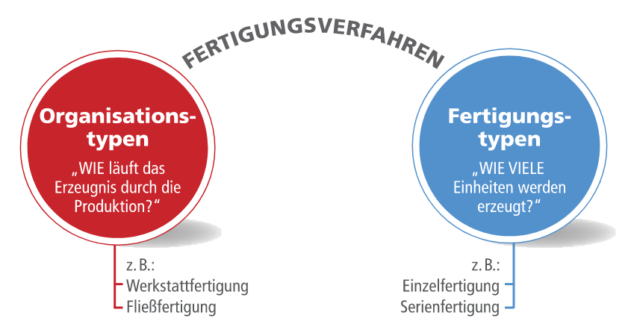

Abbildung Fertigungsverfahren

## Organisationstypen der Fertigung

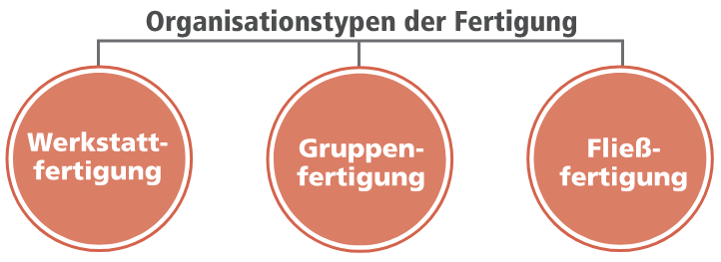

Abbildung Organisationstypen der Fertigung

### Werkstattfertigung

**Vorteile:**

* hohe Anpassungsfähigkeit an Marktveränderungen
* Arbeitskräfte vielseitig einsetzbar

**Nachteile:**

* lange Transportwege
* Zwischenlagerungen verursachen Zins- und Lagerkosten.
* langsamer Durchfluss der Werkstücke, Wartezeiten zwischen den Arbeitsverrichtungen
* 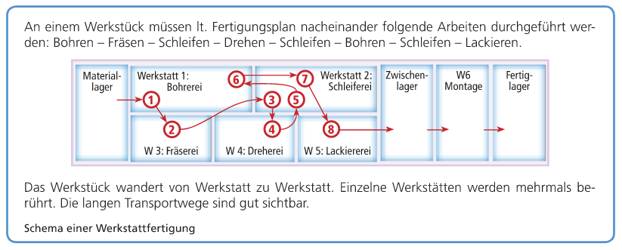geringe Übersichtlichkeit des Fertigungsprozesses

Abbildung Schema einer Werkstattfertigung

### Fließfertigung

**Vorteile:**

* Verkürzung der innerbetrieblichen Transportwege auf ein Minimum
* Reduzierung der Durchlaufzeit der Werkstücke, keine Wartezeiten zwischen den einzelnen Arbeitsverrichtungen
* Verminderung der Zwischenlager an Halbfabrikaten, Einsparung von Zins- und Lagerkosten
* leichtere Überschaubarkeit und Kontrollierbarkeit des Fertigungsprozesses
* festgelegtes Arbeitstempo durch die Bandgeschwindigkeit
* geringerer Raumbedarf

**Nachteile:**

* große Empfindlichkeit gegen Störungen (Durch den Ausfall einer Maschine kann der gesamte Fertigungsprozess gestört werden.)
* außerordentlich hoher Investitionsbedarf (Kapitalbedarf) bei der Errichtung von Fertigungs­straßen und infolgedessen große Empfindlichkeit gegen Beschäftigungsrückgänge aufgrund der hohen Fixkostenintensität
* geringe Anpassungsfähigkeit an veränderte Marktverhältnisse
* starke psychische Belastung der Arbeitskräfte

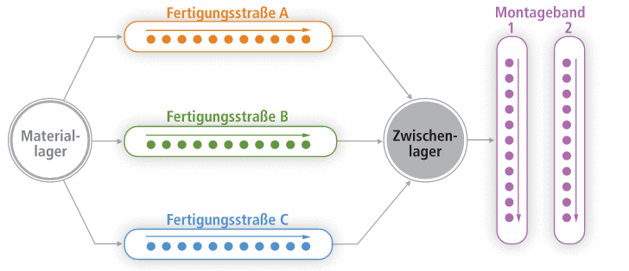

Abbildung Schema einer Fließfertigung

### Gruppenfertigung

Kombination aus Werkstattfertigung und Fließfertigung. Die für bestimmte Fertigungsvorgänge erforderlichen Maschinen und Arbeitsplätze werden zu Funktionsgruppen vereinigt und innerhalb der Gruppe nach dem Fließprinzip angeordnet.

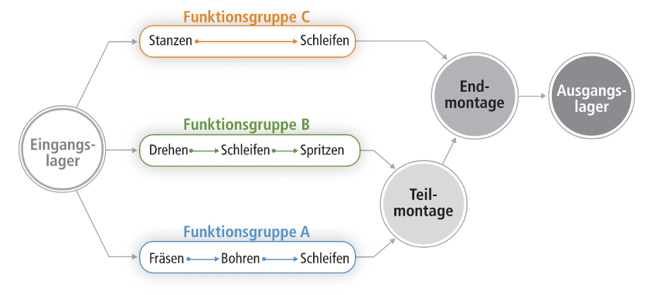

Abbildung Schema einer Gruppenfertigung

## Fertigungstypen

**Fertigungstypen** unterscheiden sich durch die Anzahl der auf die gleiche Art gefertigten Erzeugnisse.

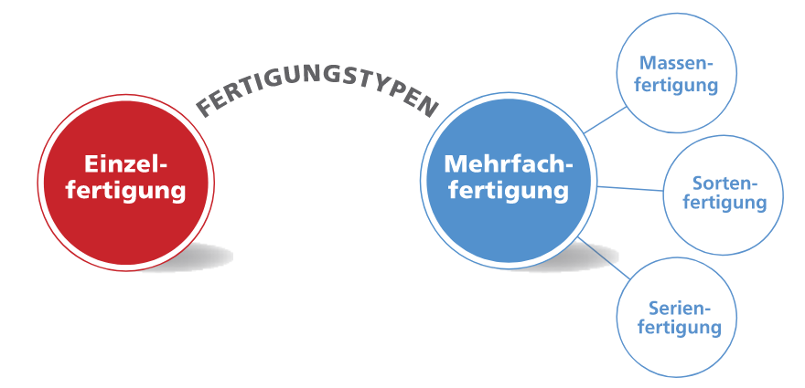

Abbildung Fertigungstypen

**Einzelfertigung**

* im Handwerk („Anfertigung nach Maß“)
* in der Industrie beim Großmaschinenbau (Turbinen-, Schiffsbau)
* im Hoch- und Tiefbau (z.B.: Brückenbau)

**Mehrfachfertigung**

**Massenfertigung**

Von einem (oder mehreren) Erzeugnis wird jeweils in ständiger Wiederholung eine unbegrenzte Anzahl an Einheiten hergestellt. Produktion unbegrenzt. (Rationalisierung und Skalierung möglich, dafür wenig Flexibilität)

Bspl: Zement, Zigaretten, …

**Sortenfertigung**

Eng miteinander verwandte Varianten eines Erzeugnisses werden in begrenzter Stückzahl, zeitlich nacheinander, auf zumindest gleichen Produktionsanlagen gefertigt.

Bspl: Autoreifen, Stoffe, …

**Serienfertigung**

Verschiedene Erzeugnisse werden gleichzeitig auf mehreren Fertigungsanlagen in begrenzter Stückzahl hergestellt.

# Die Besonderheiten des Handwerksbetriebs

Abbildung Arten des Handwerks

# Das produzierende Handwerk erstellt

* Sachleistungen, die auf einen individuellen Bedarf ausgerichtet sind (z. B. Möbel, Kachelöfen)
* gelegentlich auch serienmäßige Erzeugnisse

## Abnehmer können sein:

* + Konsumenten
  + andere Handwerksbetriebe bzw. Gewerbebetriebe
  + Industriebetriebe

Handwerksbetriebe erzeugen und liefern auch im Zu- und Unterliefersystem.

# Das installierende Handwerk beschäftigt sich

mit der Montage, mit dem Einfügen von Erzeugnissen in schon bestehende Anlagen Die Erzeugnisse werden entweder vom Gewerbebetrieb selbst hergestellt oder von einem Indus-triebe trieb bezogen und montiert.

## Beispiele:

• Gas- und Wasserinstallateur, Spengler, Glaser

# Die Leistungen des reparierenden Handwerks

bestehen in der fachmännischen Durchführung von Reparatur- und Instandhaltungsarbeiten.

## Beispiele:

Kraftfahrzeugmechaniker, Fernsehtechniker, Uhrmacher,

Landmaschinenmechaniker, Elektriker

# Beim dienstleistenden Handwerk

ist der Sachaufwand gegenüber der Arbeitsleistung gering.

## Beispiele:

Damen- und Herrenfriseure, Waschereien, Gebäudereiniger, Rauchfangkehrer, Fotografen, Maier und Anstreicher

# Ergänzung durch Handel

Bei Handwerksbetrieben kann es sinnvoll sein, die handwerkliche Leistung Urne den Handel zu ergänzen.

## Beispiele:

Backer, Konditoren Handwerk

Viele Handwerksbetriebe handeln zusätzlich mit zugekauften Waren (z. B. Juweliere mit

Schmuck, Uhrmacher mit Uhren, Installateure mit Sanitärgegenständen).

# Die Leistungsbereiche der Handwerksbetriebe

# Materialbeschaffung und Lagerung

Der Handwerksbetrieb produziert vorwiegend aufgrund von vorliegenden Aufträgen. Die

Rohmaterialien werden daher meist erst nach dem Auftragseingang beschafft.

# Fertigung

Die Leistungserstellung erfolgt durch

* erzeugende (produzierende),
* dienstleistende,
* instandhaltende und instandsetzende (reparierende)

Tätigkeiten.

Handwerksbetriebe beschäftigen sich auch mit der Kleinserienerzeugung, wenn sie mit Großbetrieben als Zu- oder Unterlieferer zusammenarbeiten.

Die Fertigungsverfahren sind daher die Werkbankfertigung, die maschinelle Werkstatt-fertigung und die Baustellenfertigung (z.B. Installateure).

Im Leistungsbereich Fertigung sollte auch der Handwerksbetrieb Folgendes stärker beachten:

* die Ergebnisse der Arbeitswissenschaft (insbesondere REFA)
* die Anlagenauslastung
* die Möglichkeit zwischenbetrieblicher Kooperationen
* die vorbeugende Instandhaltung von Maschinen, Geräten und Fahrzeugen

# Absatz

Handwerksbetriebe sind als Klein- und Mittelbetriebe auftragsorientiert.

Der Absatz der Erzeug-nisse wird daher häufig vor der Produktion gesichert.

Der Standort ist für den Absatz des Handwerksbetriebs sehr wichtig (Kundennähe).

Als absatzpolitische Instrumente des Handwerksbetriebs dienen

* die Qualität der Arbeit
* die Individualität der Ausstattung,
* die exakte Einhaltung der Termine,
* Werbung durch Schaufenster,
* Werbung durch die Geschäftsausstattung,
* ein besonders ausgebauter Kundendienst.

Dem Handwerksbetrieb fällt durch seine Kundennähe die Anpassung an Marktänderungen leichter als dem Großbetrieb.

# Die Förderung der Klein- und Mittelbetriebe

Durch Förderungsmaßnahmen versucht man, die Probleme im Bereich der Finanzierung von gewerblichen Klein- und Mittelbetrieben zu verbessern.

Es gibt eine Reihe von Investitionsförderungsaktionen:

* Einen Überblick über die wichtigsten Förderprogramme in Österreich bietet die Förderda­tenbank der Wirtschaftskammer Österreich (Stichwort: Förderungen).
* Verschiedene Förderprogramme bietet auch die Europäische Union

# Wie Fertigungsbetriebe wettbewerbsfähig bleiben

## Rationalisierung in der Fertigung

Um wettbewerbsfähig zu bleiben, ergreifen moderne Industriebetriebe Maßnahmen, die

* Zeit sparen,
* Die Flexibilität erhöhen,
* Die Qualität sichern.

Die wichtigsten Maßnahmen sind

* Ansatzpunkt in der Fertigungstechnologie (Mechanisierung Automatisation und Roboterisierung)
* Ansatzpunkt beim Produkt (Wertanalyse, Baukastensystem und Modularisierung)

## Mechanisierung, Automatisierung, Roboterisierung

Schrittmacher der Rationalisierung in der Fertigung ist die rasche Entwicklung in der Fertigungs­technologie.

* Die Mechanisierung (der Einsatz von Maschinen) schränkt die Handarbeit ein, der Mensch wird von schwerer körperlicher Arbeit entlastet. Die vorbereitenden, steuernden und überwa­chenden, also die regelnden Tätigkeiten verbleiben beim Menschen.
* Die Weiterentwicklung der Mechanisierung führt zur Automatisation. Dabei werden auch die regelnden Funktionen von Maschinen übernommen.
* Ist der Fertigungsprozess unveränderlich, spricht man von einer starren Automatisation. Der Nachteil liegt darin, dass wegen der geringen Flexibilität und der hohen fixen Kosten der Zwang zur Großserien- und Massenfertigung für einen längeren Zeitraum besteht.
* Kann der Fertigungsprozess rasch umgestellt werden, sodass auch bei kleineren Losgrößen wettbewerbsfähige Stückkosten erreicht werden können, spricht man von einer flexiblen Automatisation.
* Ein wesentliches Element der flexiblen Automatisation ist der Industrieroboter (IR), ein uni­versell einsetzbarer, frei programmierbarer, mit Greifern oder anderen Fertigungsmitteln aus­gerüsteter Bewegungsautomat.

In einzelnen Bereichen der Industrie wurde die vollständige „Roboterisierung" erreicht, d. h., dass alle Tätigkeiten von computergesteuerten Geräten ausgeführt werden.

Einsatzbereiche des Industrieroboters sind:

* Fertigen (Roboter als Träger von Werkzeugen)
* Montieren und Handhaben (Roboter mit Greifzangen)
* Kontrollieren (Roboter als Träger von Messeinrichtungen)

Schweißroboter sind die am häufigsten eingesetzten Industrieroboter. Gründe für den Einsatz von Industrierobotern:

* Wirtschaftlichkeit (Kosteneinsparung und/oder Produktivitätssteigerung)
* Qualitätsverbesserung
* Erhöhung der Flexibilität
* Erhaltung der Wettbewerbsfähigkeit
* Humanisierung des Arbeitsplatzes (Industrieroboter übernehmen schwere, monotone oder gesundheitsgefährdende Arbeiten, wie Schweißen, Lackieren etc.)

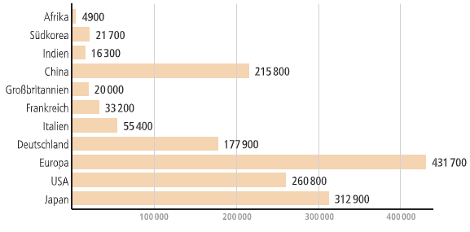

Abbildung Anzahl der Industrieroboter 2016 (Schätzung)

**Auswirkungen der Roboterisierung:**

Doch es gibt auch immer wieder **Probleme** mit der **Roboterisierung** es ist zurzeit noch umstritten welche Auswirkungen die Roboterisierung auf die Beschäftigung hat sicher ist, dass sich die Anforderungen an die Arbeitskräfte vollständig ändern.

## Wertanalyse

Unter dem hohen Druck, die Kosten zu senken, die Innovationen zu beschleunigen und die Qualität zu erhöhen, suchen Industriebetriebe nach Möglichkeiten der Rationalisierung, die beim Produkt selbst ansetzen.

Durch die Wertanalyse sollen die Kosten eines Produkts gesenkt, der „Wert" (d. h. der Ge­brauchsnutzen und der Zusatznutzen) jedoch erhalten bzw. erhöht werden.

Wertanalyse-Teams analysieren mithilfe von systematischen Verfahren die Funktionen der Pro­dukte und deren Kosten.

Geprüft wird,

* ob die Funktion notwendig ist,
* ob sie in der vorliegenden Form oder anders realisiert werden kann,
* ob die Realisierung nicht kostengünstiger erreicht werden kann.

## Baukastensystem und Modularisierung

Für den Erfolg eines Unternehmens kann es wichtig sein, mehrere Varianten eines Hauptprodukts anzubieten, weil mit größerer Variantenzahl auch eine größere Chance besteht, eine bessere Marktposition zu erreichen. Größere Variantenvielfalt hat aber zur Folge, dass der Produktions­prozess komplizierter wird und die Kosten steigen können. Um dieser Entwicklung entgegenzu­wirken, werden die Produkte möglichst „variantenfreundlich" konstruiert. Dies geschieht durch

* das Baukastensystem und
* die Modularisierung.

Die Fertigung im Baukastensystem beruht darauf, dass aus einer begrenzten Zahl von Bau­elementen (Bausteinen) eine Vielzahl von Erzeugnissen und damit ein breites Erzeugnis Programm baukastenartig zusammengesetzt werden kann.

**Vorteile des Baukastensystems und der Modularisierung**

* Die Durchlaufzeiten für Konstruktion und Arbeitsvorbereitung werden verringert.
* Die geringe Zahl der einzuplanenden Komponenten vereinfacht die Fertigungsvorbereitung und die Lagerhaltung.
* Die Wirtschaftlichkeit der Fertigung wird verbessert, weil sich die Komponenten in kosten­günstigen Losgrößen herstellen lassen.

**Nachteile des Baukastensystems und der Modularisierung**

* Die Konzeptionen erfordern einen sehr hohen planerischen Aufwand.
* Es besteht die Gefahr, den technischen Fortschritt zu verpassen, weil bei Neukonstruktionen immer auf dieselben Bauelemente zurückgegriffen wird.

## Normung

Die Normen werden in verschiedenen Teilen geteilt

* Internationale Normen
* Europäische Normen
* nationale Normen
* Werknormen
* ÖNORM

## Typung

Die Typung bezieht sich auf das Endprodukt. Sie beschränkt die im Betrieb hergestellten Erzeugnisse auf wenige Typen.

# Logistik

Die Logistik hat die Aufgabe, Unternehmensbereiche zu unterstützen:

* das richtige Material/ die richtigen Informationen
* in der richtigen Menge
* zur richtigen Zeit, am richtigen Ort
* zu optimalen Kosten

Ihr Ziel ist es auch die Zeit der Zulieferung möglichst kurz zu halten.

# Bereiche der Logistik

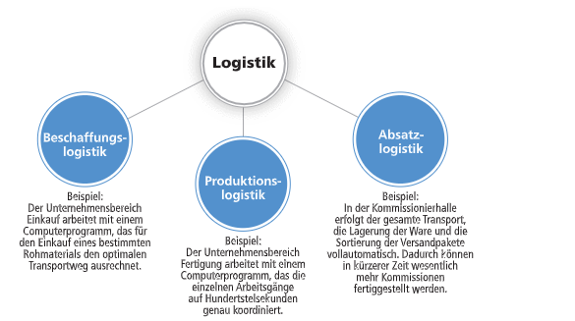

Abbildung Bereiche der Logistik

Abbildung Bereiche der Logistik

Abbildung 12 Alle Phasen der QualitätssicherungAbbildung Bereiche der Logistik

Abbildung Bereiche der Logistik

Abbildung 12 Alle Phasen der QualitätssicherungAbbildung Bereiche der Logistik

Abbildung Bereiche der Logistik

Abbildung 12 Alle Phasen der QualitätssicherungAbbildung Bereiche der Logistik

Abbildung Bereiche der Logistik

## Beschaffungslogistik

* **Organisation der Eingangstransporte**durch Eigentransport oder Fremdtransport  
  Minimierung der Transportkosten  
  optimale Wahl der Transportmittel und -wege
* **Warenannahme und -eingangskontrolle**Überprüfung der Güter auf Mängel  
  Weiterleitung der gelieferten Waren
* **Organisation der Lagerhaltung**

Kontrolle der Lieferbereitschaft

## Fertigungslogistik

Die Fertigungslogistik beschäftigt sich mit den Waren und Informationsflüssen innerhalb des Unternehmens

* Gestaltung des Produktstandorts
* Optimierung des Fertigungsprozesses
* Planung der optimalen Lagerbestände zwischen Produktionsschritten

## Absatzlogistik

Die Absatzlogistik regelt den Weg der Güter zum Kunden.

# Ziele und Maßnahmen der Logistik

Die Logistik strebt folgende Ziele an:

* Verringerung der Durchlaufzeiten
* Senkung der Lagerbestände
* Erhöhung der Produktivität
* Schnelle Anpassung des Unternehmens an Nachfragenschwankungen
* Verbesserung der Qualität

Um diese Ziele zu erreichen, werden folgende Maßnahmen ergriffen:

## Just-in-time-Konzept

* Rohstoffe oder Teile werden zum spätmöglichen Zeitpunkt geliefert, um Lagerbestände klein zu halten
* Kapitalbindungskosten reduzieren sich dadurch
* Lagerflächen können verkleinert werden
* Lagerhaltungsrisiko wird reduziert

## Interner und externer EDV-Verbund

* Der Online-Verbund mit Kunden und Lieferanten ermöglicht rasche Kommunikation
* Die Fertigung erfolgt unter weitgehendem Einsatz von Computersystemen

## Verbesserung von Kooperation und Koordination

* zwischen einzelnen Abteilungen
* intensive Zusammenarbeit mit Kunden und Lieferanten
* Entwicklung und Koordination von Outsourcing-Maßnahmen

# Das Qualitätswesen im Fertigungsbetrieb

Abbildung 12 Alle Phasen der Qualitätssicherung

## Das Qualitätswesen als Grundlage der Qualitätssicherung

Gute Qualität führt zu wesentlichen Marktvorteilen

Schlechte Qualität führt zu:

* Imageverlust
* Folgekosten
* Schadensersatzforderungen

## Organisatorische Gestaltung des Qualitätswesens

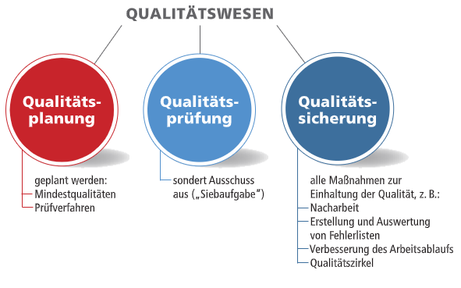

Abbildung 13 Bereiche des Qualitätswesen

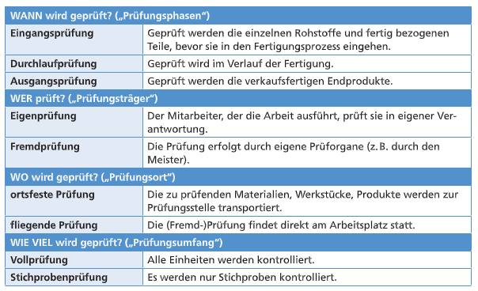Folgende Entscheidungen sind bei der organisatorischen Gestaltung der Qualitätswesens zu treffen:

Abbildung 14 Entscheidungen bei der organisatorischen Gestaltung des Qualitätswesen

## Qualitätsmanagement

Für einen modernen Industriebetrieb ist Qualität ein entscheidender Wettbewerbsvorteil. Im Fer­tigungsbetrieb sind vor allem die folgenden Konzepte des Qualitätsmanagements wichtig:

* ISO 9000
* Total Quality Management (TQM)

# Lean Management

Ziel ist:

* eine Steigerung der Produktivität
* bei gleichzeitiger Kostensenkung
* und Sicherung der Qualität.

Es sollen:

* nach kürzeren Entwicklungszeiten
* mit weniger Personal
* auf geringeren Produktionsflächen
* in kürzeren Produktionszeiten
* mit verringerten Zwischen- und Endlagern
* Produkte in höherer Qualität erzeugt werden,
* die den Kundenwünschen besser entsprechen.

## Erfolgs-Beispiel für Lean Management

|  |  |  |
| --- | --- | --- |
|  | vor Lean Management | nach Lean Management |
| **Umsatz pro Beschäftigten (US-$)** | **90.000** | **190.000** |
| **Produktionszeit pro Produkt** | **4 Wochen** | 2 **Tage** |
| **Produktentwicklungszeit** | **3 Jahre** | **6 Monate** |
| **Lagerumschlagshäufigkeit** | **3,4** | **15,0** |
| **Produktionsfläche als Index** | **100** | **50** |
| **Betriebserfolg als Index** | **100** | **600** |
| **Anzahl der Lieferanten** | **320** | **73** |

# Die Weiterentwicklung der Lean Managements

Im Zuge von Lean Produktion ist es zu umfassenden Make-or-Buy-Oberlegungen gekommen. In besonders wettbewerbsintensiven Branchen konzentrieren sich Unternehmen auf Aktivitäten, bei denen sie einen besonderen Wettbewerbsvorteil gegenüber ihrer Konkurrenz haben. Diese sogenannten Kernkompetenzen erfahren auch die höchste Wertschöpfung in einem Unternehmen.

## Cluster

In einem Cluster sind Unternehmen und Institutionen eines Wirtschaftszweigs einer Region miteinander verbunden.

## Virtuelles Unternehmen

Bei virtuellen Unternehmen arbeiten mehrere Unternehmen verschiedener Branchen in einem Netzwerk fallweise zusammen.

# Kurzzusammenfassung:

Industrie- und Handwerksbetriebe sind Fertigungsbetriebe. Die tiefgreifenden Veränderungen in der Fertigungsumgebung haben massive Auswirkungen auf deren Ziele und Maßnahmen. Die Globalisierung ist einer der wichtigsten Entwicklungen, da die meisten internationalen Unternehmen in einer immer engen zusammenwachsenden Weltwirtschaft tätig sind.  
Zielsetzungen sind Tools, die dem Unternehmen das Wirtschaften leichter machen und ihnen mehr Profit bringen.

Jeder Fertigungsbetrieb funktioniert vom Prinzip her gleich. Außerdem wird er in vier Leistungsbereiche aufgeteilt, welche nötig sind, um ein Produkt zu erzeugen.  
Der Markterfolg von Industriebetrieben ist erheblich von der eigenen Forschung und Entwicklung abhängig.  
In Industriebetrieben spielen Patente und Lizenzen eine große Rolle, da sie dazu dienen, Ideen vor Kopien zu schützen.  
Großbetriebe kaufen auch oft Einzelteile von kleineren Zulieferbetrieben, die auf die Herstellung dieser Teile spezialisiert sind. Zwischenlager spielen im Fertigungsbereich eine wichtige Rolle, um z. B. ein Produkt trocknen zu lassen.  
Fertigungstyp ist ein wichtiger Begriff im Zusammenhang mit Fertigungsbetrieben. Es gibt zwei verschiedene Arten, und zwar die Einzelfertigung und Mehrfachfertigung, die auch wieder in einige verschiedene Teile unterteilt ist.

Im Handwerksbetrieb gibt es verschiedene Arten des Handwerks: produzierend, installierend, reparierend, dienstleistend. Die verschiedenen Arten des Handwerks erbringen verschiedene Leistungen, wie z. B. das reparierende Handwerk die fachmännische Durchführung von Reparatur- und Instandhaltungsarbeiten.

Der Handwerksbetrieb produziert vorwiegend aufgrund von vorliegenden Aufträgen. Die

Rohmaterialien werden daher meist erst nach dem Auftragseingang beschafft. Handwerksbetriebe

sind Zu- und Unterlieferer zusammenarbeitender Großbetriebe.

Durch Förderungsmaßnahmen versucht man, die Probleme im Bereich der Finanzierung von gewerblichen Klein- und Mittelbetrieben zu verbessern. Es gibt auch eine Reihe von Investitionsförderungsaktionen.

Um als Fertigungsbetrieb wettbewerbsfähig zu bleiben, ergreift man als moderner Betrieb bestimme Maßnahmen, die Zeit sparen, Flexibilität erhöhen und Qualität sichern. Hierbei zählen als die wichtigsten Maßnahmen die Automatisation und Robotisierung.

Die Logistik der Betriebe hat Aufgaben, die die unterschiedlichen Unternehmensbereiche unterstützen. Ein wichtiges Ziel ist auch, die Zeit der Zulieferung kurz zu halten.  
Die Logistik unterteilt sich in drei Teile: Beschaffungslogistik, Fertigungslogistik, Absatzlogistik. Ihr Hauptziel ist es in allen Bereichen des Unternehmens Fortschritt zu erzielen und alle Vorgänge maximal zu optimieren.  
Ein Ziel davon ist auch die Verbesserung der Qualität, da schlechte Qualität negative Folgen, wie Imageverlust, Folgekosten oder Schadensersatzforderungen mit sich bringt.  
Die organisatorische Gestaltung des Qualitätswesens besteht aus drei Teilen, die da lauten: Qualitätsplanung, Qualitätsprüfung und Qualitätssicherung

# Abbildungsverzeichnis

Abbildung 1 Produktionsablauf im Fertigungsbetrieb 5

Abbildung 2 Leistungsbereiche im Fertigungsbetrieb 6

Abbildung 3 Fertigungsverfahren 10

Abbildung 4 Organisationstypen der Fertigung 11

Abbildung 5 Schema einer Werkstattfertigung 11

Abbildung 6 Schema einer Fließfertigung 12

Abbildung 7 Schema einer Gruppenfertigung 12

Abbildung 8 Fertigungstypen 13

Abbildung 9 Arten des Handwerks 14

Abbildung 10 Anzahl der Industrieroboter 2016 (Schätzung) 17

Abbildung 11 Bereiche der Logistik 19

Abbildung 12 Alle Phasen der Qualitätssicherung 21

Abbildung 13 Bereiche des Qualitätswesen 22

Abbildung 14 Entscheidungen bei der organisatorischen Gestaltung des Qualitätswesen 22